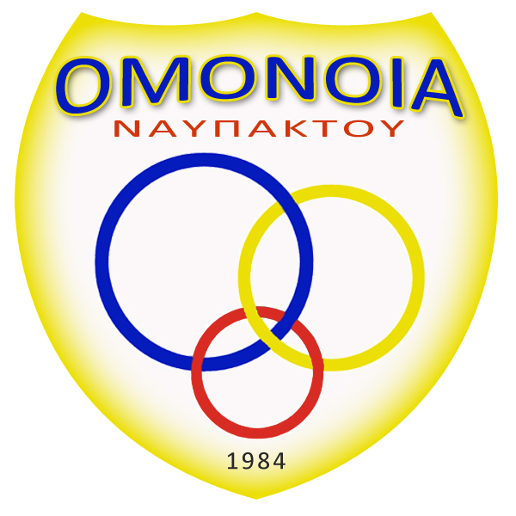
3o Πασχαλινό ΤΟΥΡΝΟΥΑ
3 x 3 Volley

Α / Α
Ομάδας

.............
19 – 20 Απριλίου 2011
Ναύπακτος

ΑΙΤΗΣΗ ΣΥΜΜΕΤΟΧΗΣ

Αθλητής Α (Αρχηγός)
Ονοματεπώνυμο: ……………………………………………………………………………………
Πατρώνυμο: ………………………………… Ημερομηνία Γέννησης: ………………
Δελτίο στην ομάδα: ………………………………………………………
Τηλέφωνο:…………………………………… Email:………………………………………………………………

Αθλητής Β
Ονοματεπώνυμο: ……………………………………………………………………………………
Πατρώνυμο: ………………………………… Ημερομηνία Γέννησης: ………………
Δελτίο στην ομάδα: ………………………………………………………
Τηλέφωνο:…………………………………… Email:………………………………………………………………

Αθλητής Γ
Ονοματεπώνυμο: ……………………………………………………………………………………
Πατρώνυμο: ………………………………… Ημερομηνία Γέννησης: ………………
Δελτίο στην ομάδα: ………………………………………………………
Τηλέφωνο:…………………………………… Email:………………………………………………………………

Δηλώνω υπεύθυνα ότι είμαι απολύτως υγιής και ότι αποδέχομαι πλήρως τους
όρους της διοργάνωσης.

Αθλητής Α Αθλητής Β Αθλητής Γ

Διοργάνωση: ΟΜΟΝΟΙΑ ΝΑΥΠΑΚΤΟΥ

